 | VI | Semana por la memoria  Lecciones de vida para nunca olvidar

Programación académica y cultural:
Cartagena
Miércoles 27 de noviembre
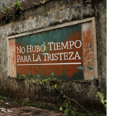 | Presentación del documental "No hubo tiempo para la tristeza", basado en el informe ¡Basta Ya!.  Hora: 6:30 p.m.  Lugar: CENTRO DE FORMACIÓN DE LA COOPERACIÓN ESPAÑOLA.  Plaza Santo Domingo  Entrada gratuita

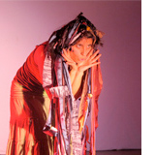 | Arimbato el camino del árbol (obra de teatro)  (Conoce más sobre la obra aquí)  Hora: 7:30 p.m.  Lugar: Centro de convenciones  Entrada gratuita

jueves 28 de noviembre
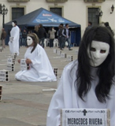 | Monumento por la dignidad y la memoria (teatro)  (Conoce más sobre la obra aquí)  Hora: 3:00 p.m.  Lugar: Recorrido desde la torre del reloj hasta el CENTRO DE FORMACIÓN DE LA COOPERACIÓN ESPAÑOLA.  Entrada gratuita

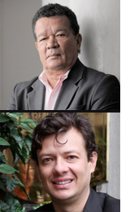 | Presentación del informe general de memoria y conflicto ¡Basta Ya! Colombia: memorias de guerra y dignidad con la participación de los autores del informe y los escritores: Oscar Collazos y Hollman Morris.  Estaremos entregando el libro ¡Basta Ya! a los asistentes al evento.  * Presentación de la Red Caribe de Memoria Histórica.  Hora: 5:30 p.m.  Lugar: CENTRO DE FORMACIÓN DE LA COOPERACIÓN ESPAÑOLA. Plaza Santo Domingo  Entrada gratuita

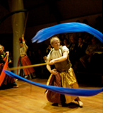 | Fragmentos de libertad (Obra de teatro)  Desarraigo (fotografías)  Hora: 7:30 p.m.  Lugar: CENTRO DE FORMACIÓN DE LA COOPERACIÓN ESPAÑOLA. Plaza Santo Domingo  Entrada gratuita

viernes 29 de noviembre
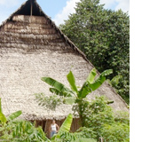 | Taller para construir estrategias de memoria con enfoque diferencial.  Hora: 8:00 a.m.  Lugar: CENTRO DE FORMACIÓN DE LA COOPERACIÓN ESPAÑOLA. Plaza Santo Domingo  Entrada gratuita

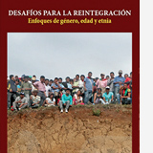 | Lanzamiento del Informe: Desafíos para la reintegración. Enfoques de género, edad y etnia.  Hora: 2:00 p.m.  Lugar: CENTRO DE FORMACIÓN DE LA COOPERACIÓN ESPAÑOLA. Plaza Santo Domingo  Entrada gratuita

 | (...) Hamuy Munakui. (obra de teatro)  (Conoce más sobre la obra aquí)  Hora: 7:00 p.m.  Lugar: Teatro adolfo mejía (antiguo Heredia)  Entrada gratuita

28 - 30 de noviembre • Muestra audivisual • Plaza de la aduana

 | Conoce toda la agenda académica y cultural de la VI Semana por la Memoria

www.centrodememoriahistorica.gov.co


comunicaciones@centrodememoriahistorica.gov.co / Teléfonos: (571) 796 5060 Carrera 6 Nº 35 - 29, barrio La Merced. Bogotá D.C. - Colombia | 

